Validering –

SDV Utrullning IT/MT

Dokument- och pullprintskrivare

”Steg-för-steg” instruktioner

Användarroll/behörighet för validering: Valfri roll/Sjuksköterska för rekvisition

Genomför validering av skrivare enligt följande;

1. Logga in i SDV och *PowerChart* med ditt användarkonto.
2. Sök upp valideringspatienten på tilldelat vårdhändelsenummer, ex 123184 i sökrutan för VN. Öppna journalen.

En bild som visar text, skärmbild, programvara, Datorikon

AI-genererat innehåll kan vara felaktigt.

1. Klicka på *Dokumentation* under *Meny* och markera ett valfritt dokument som ska skrivas ut.
2. Markera dokumentet, till exempel ”Dokumentation överkänslighet längd vikt”
3. Högerklicka till höger i rutan ovan för dokumentet du ska skriva ut och tryck på *Skriv ut*.

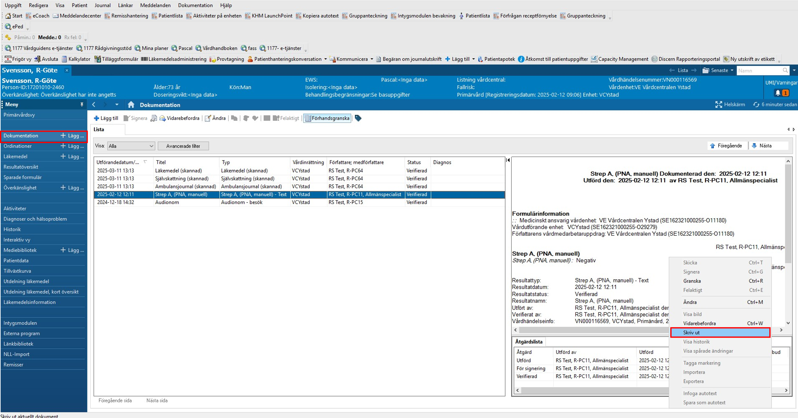



1. Fönstret *Begäran om journalutskrift* öppnas.
2. Välj *Anteckningar* under *Mall.*
3. Ange *Patient* under *Syfte.*
4. Sök skrivaren som ska valideras under fliken *Enhet.*  
   -Nätverksskrivare, ange tre första tecknen  
   -Pullprint – Sök PP_
5. Klicka på *Skicka.*

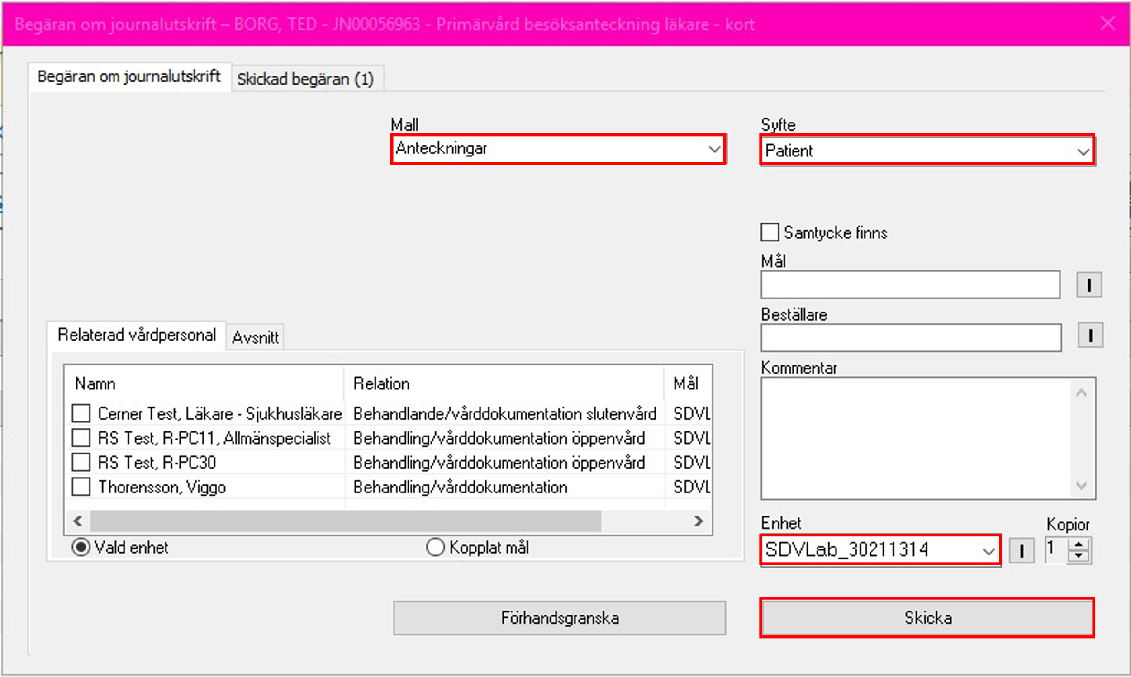

1. Ditt dokument skrivs ut på vald skrivare

|  |  |
| --- | --- |
| **Acceptanskriteria** | **JA/NEJ** |
| Ditt dokument har skrivits ut till angiven skrivare |  |

Valideringen av skrivare är nu klar.